

แผนการดำเนินงาน
ประจำปีงบประมาณ 2562
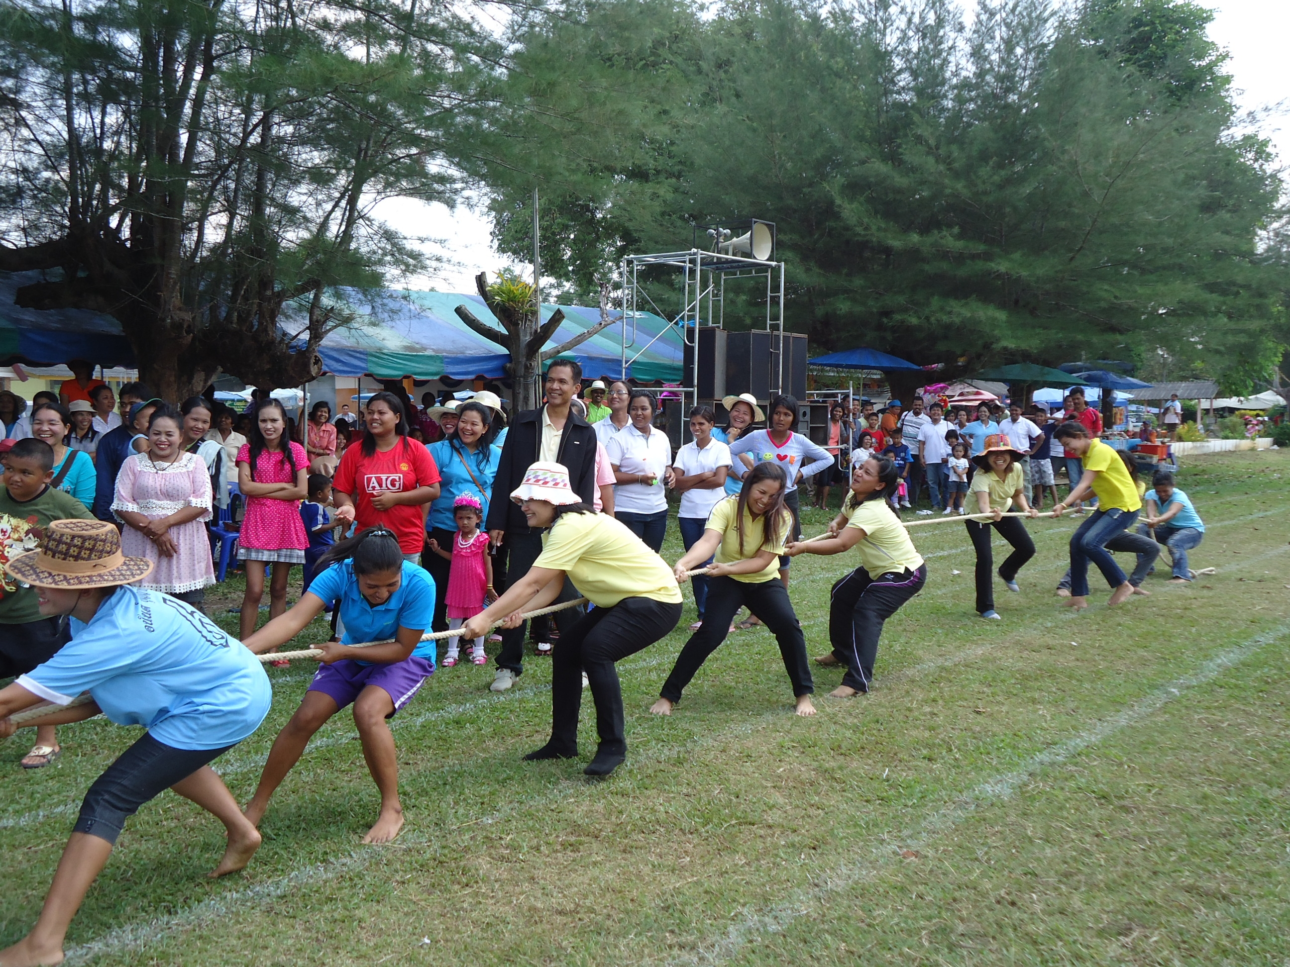

เทศบาลตำบลชุมพล
อำเภอศรีนครินทร์ จังหวัดพัทลุง
โทร.074-635060
โทรสาร 074-610841
www.chumponcity.go.th

สารบัญ
หน้า
ส่วนที่ 1 บทนำ 1-3
- บทนำ 2
- วัตถุประสงค์ของแผนการดำเนินงาน 3
- ขั้นตอนการจัดทำแผนการดำเนินงาน 3
- ประโยชน์ของแผนการดำเนินงาน 3
ส่วนที่ 2 บัญชีโครงการ/กิจกรรม 4-34
- บัญชีสรุปจำนวนโครงการพัฒนาท้องถิ่นฯ 5-6
กิจกรรมและงบประมาณ (แบบ ผด 01)
- บัญชีจำนวนโครงการการพัฒนาท้องถิ่นฯ 7-31
กิจกรรมและงบประมาณ (แบบ ผด 02)
- ยุทธศาสตร์ที่ 1 7
- ยุทธศาสตร์ที่ 2 9-21
- ยุทธศาสตร์ที่ 3 22-24
- ยุทธศาสตร์ที่ 4 25-27
- ยุทธศาสตร์ที่ 5 28-31
- บัญชีจำนวนครุภัณฑ์สำหรับที่ไม่ได้ดำเนินการ 32-34
ตามโครงการพัฒนาท้องถิ่น (แบบ ผด 02/1)

คํานํา

แผนการดําเนินงานเทศบาลตำบลชุมพล ประจําปีงบประมาณ พ.ศ. 2562 จัดทําขึ้นตามระเบียบกระทรวงมหาดไทย ว่าด้วยการจัดทําแผนพัฒนาขององค์กรปกครองส่วนท้องถิ่น พ.ศ. 2548 และแก้ไขเพิ่มเติม จนถึง (ฉบับที่ 3) พ.ศ. 2561 เพื่อให้เทศบาลตำบลชุมพลได้ใช้เป็นกรอบสําหรับการดําเนินงานและการบูรณาการระหว่างหน่วยงานในปีงบประมาณ พ.ศ. 2562 โดยสำนักปลัดเทศบาลตำบลชุมพล ได้รวบรวมจากหน่วยงานผู้รับผิดชอบกิจกรรม/โครงการ ที่ได้กําหนดห้วงเวลา ดําเนินงานตามความเหมาะสมในรอบปี เพื่อให้เกิดการปฏิบัติงานได้จริงตามกําหนดเวลา โดยได้นํากิจกรรม/ โครงการ มาจัดเรียงตามยุทธศาสตร์และแนวทางการพัฒนา ทําให้ทราบถึงโครงสร้างการดําเนินงานของเทศบาลตำบลชุมพลในภาพรวม ตลอดจนความสอดคล้องของกิจกรรม/โครงการกับยุทธศาสตร์และแนวทางการพัฒนาในแต่ละด้าน แผนการดําเนินงานฉบับนี้ จึงเป็นอีกหนึ่งยุทธวิธีที่ผู้เกี่ยวข้องจะได้ใช้เป็นแนวทางในการดําเนินงานให้บรรลุตามวัตถุประสงค์และบังเกิดผลสําเร็จดังที่คาดหวังไว้ ตามที่ระบุไว้ในแผนพัฒนา 4 ปี เทศบาลตำบลชุมพล (พ.ศ. 2561 - 2564) และเพิ่มเติม เปลี่ยนแปลง จนถึง พ.ศ. 2561 และก่อเกิดประโยชน์สูงสุดต่อประชาชนในท้องถิ่นต่อไป

งานแผนและงบประมาณ
เทศบาลตำบลชุมพล

